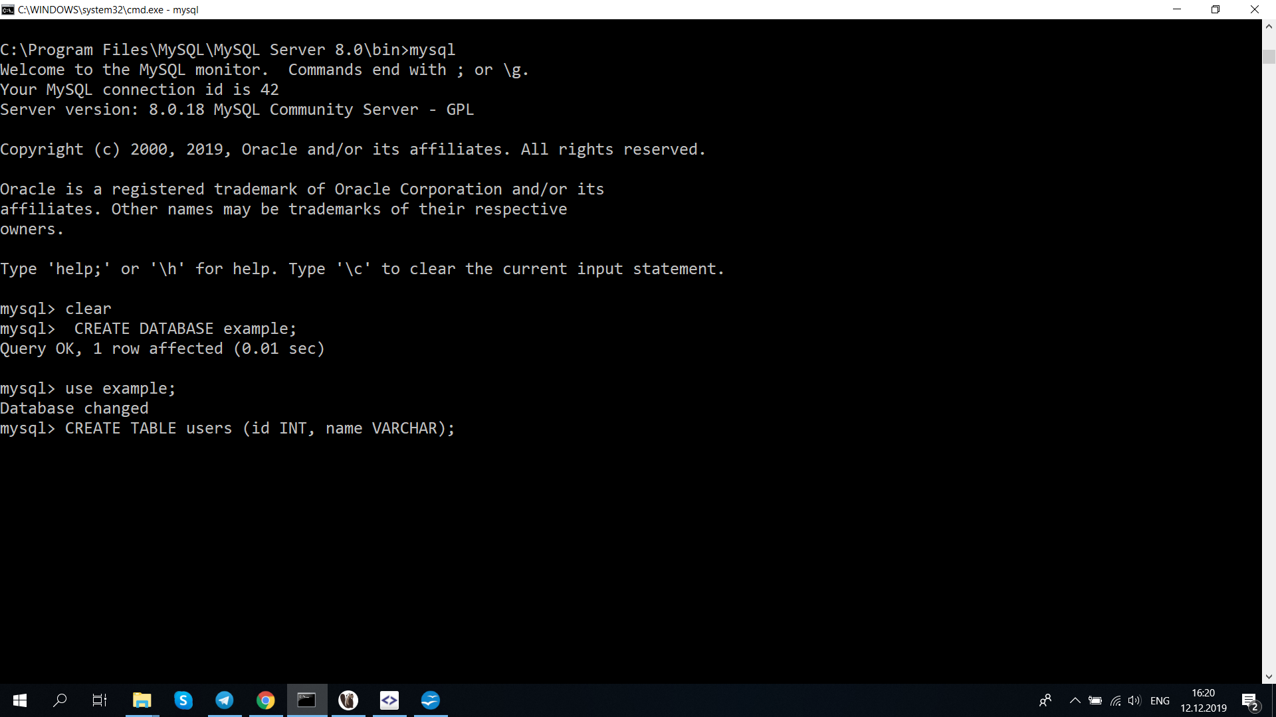
Создаем базу данных, обращаемся к ней, создаем таблицу:

Создаем дамп базы данных, для этого открываем консоль от имени администратора:
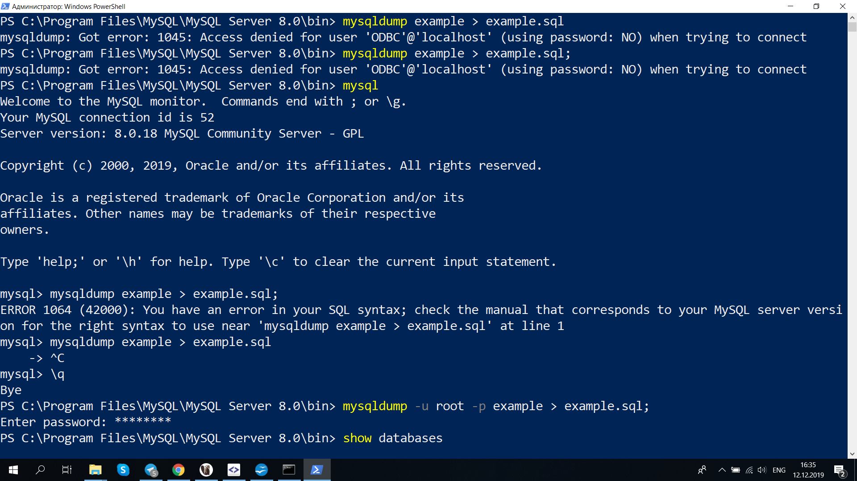
при разворачивании дампа вылезла ошибка, ее видно в этом скриншоте:
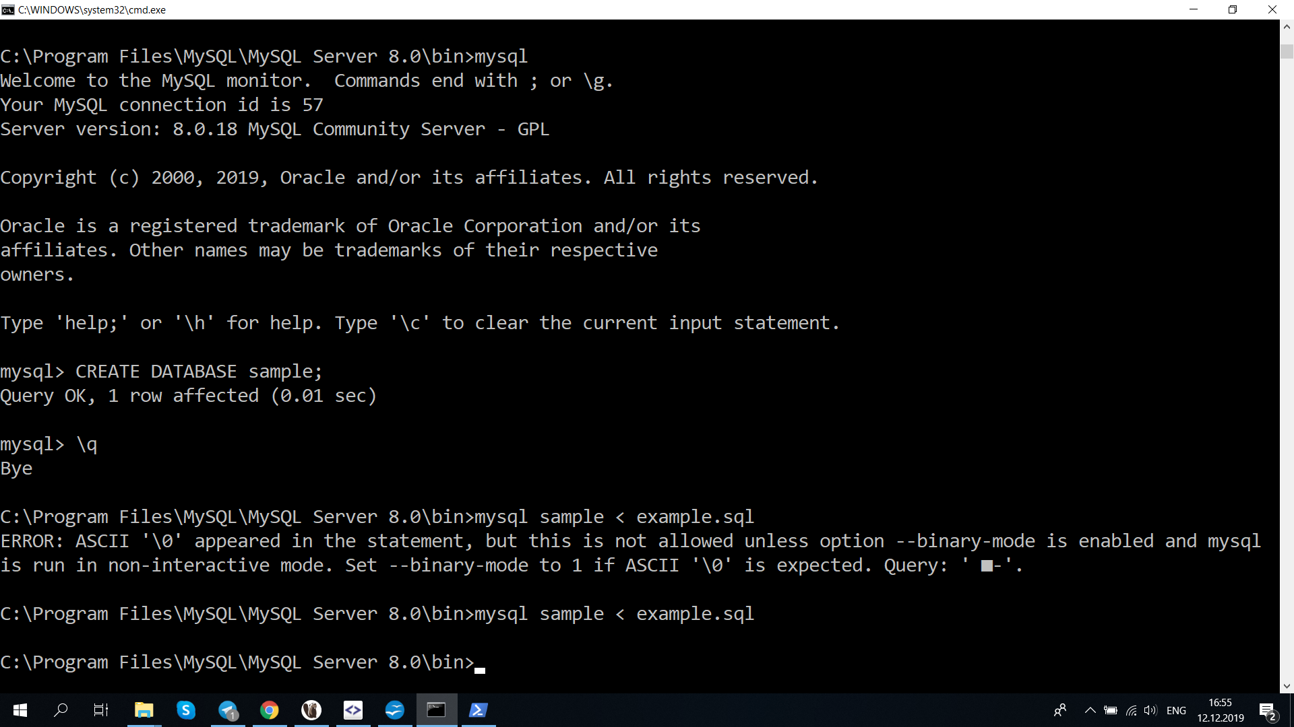
Пересоздал дамп через команду mysqldump -u root -p example -r example.sql

После этого ошибки не возникло. Как пишут на stackoverflow, эта команда заставляет делать дамп силами mysql, не делегируя это в powershell и соответственно не возникает проблем с кодировкой

